Do-while Loop

# Simple Program :

<!DOCTYPE html>

<html>

<head>

    <title>Do-While Loop Example</title>

    <style>

        body {

            font-family: Arial, sans-serif;

            background-color: #f0f0f0;

            margin: 0;

            padding: 20px;

        }

        h1 {

            color: #333;

        }

        #output {

            background-color: #fff;

            border: 1px solid #ccc;

            padding: 10px;

            margin-top: 20px;

            box-shadow: 0 0 10px rgba(0, 0, 0, 0.1);

        }

    </style>

</head>

<body>

    <h1>Do-While Loop Example</h1>

    <p id="output"></p>

    <script>

        let result = '';

        let i = 0;

        do {

            result += 'The number is ' + i + '<br>';

            i++;

        } while (i < 5);

        document.getElementById('output').innerHTML = result;

    </script>

</body>

</html>

# OutPut :

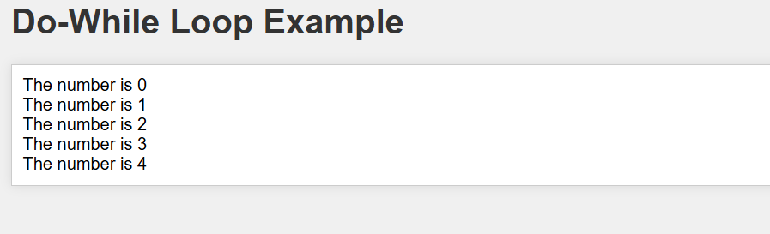

# Do You Want to Continue :

<!DOCTYPE html>

<html lang="en">

<head>

    <meta charset="UTF-8">

    <meta name="viewport" content="width=device-width, initial-scale=1.0">

    <title>Do You Want To Continue</title>

    <style>

        body {

            font-family: Arial, sans-serif;

            background-color: #f0f0f0;

            color: #333;

            display: flex;

            justify-content: center;

            align-items: center;

            height: 100vh;

            margin: 0;

        }

        .container {

            background-color: #fff;

            padding: 20px;

            border-radius: 8px;

            box-shadow: 0 0 10px rgba(0, 0, 0, 0.1);

            text-align: center;

        }

        button {

            background-color: #007bff;

            color: #fff;

            border: none;

            padding: 10px 20px;

            border-radius: 5px;

            cursor: pointer;

            font-size: 16px;

        }

        button:hover {

            background-color: #0056b3;

        }

        #output {

            margin-top: 20px;

            text-align: left;

        }

    </style>

</head>

<body>

    <div class="container">

        <h1>Do You Want To Continue</h1>

        <button onclick="startPrinting()">Start Printing</button>

        <div id="output"></div>

    </div>

    <script>

        function startPrinting() {

            let i = 1;

            const outputDiv = document.getElementById('output');

            outputDiv.innerHTML = ''; // Clear previous output

            do {

                for (let j = i; j < i + 10; j++) {

                    const p = document.createElement('p');

                    p.textContent = j;

                    outputDiv.appendChild(p);

                }

                i += 10;

                var userResponse = prompt("Do you want to continue printing numbers? (yes/no)");

            } while (userResponse && userResponse.toLowerCase() === 'yes');

        }

    </script>

</body>

</html>

# OutPut :

